

Педагоги просто класс!
Научили думать нас
И ответственными быть,
И профессию любить.
Научили нас стараться
Делом заниматься.
Здесь профессий
Много очень,
Выбирай на вкус.
Мы же выбрали свою –
Близкую, душевную!
Будем людям помогать
Не болеть, не унывать,
Вот профессия моя –
Медсестрою буду я!



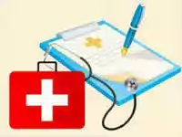



ПАМЯТКА

специальность:
«Младшая медицинская
сестра»

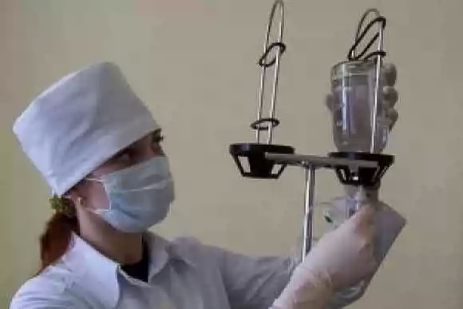

Первой, начальной (а для многих людей - пробной) ступенью на пути в медицину может послужить работа младшей медсестры. Именно такое приобщение к медицине правильно с разных точек зрения.
Во-первых, юноша или девушка имеют возможность близко познакомиться с работой врачей, фельдшеров и медсестер.
Во-вторых, будущему, квалифицированному медработнику просто необходимо самому пройти все ступени, на которых в дальнейшем будут находиться в его подчинении, он должен знать характер их труда.
И, в-третьих, человек проверят себя, отвечает на свой вопрос: «Могу ли я посвятить себя этой профессии?»

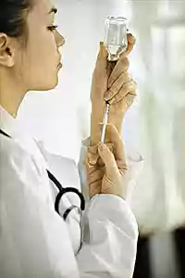

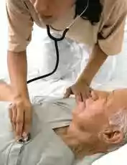

Без помощи младших медсестер очень многие задачи, стоящие перед врачами, решить трудно, почти невозможно. Бывают случаи, когда от стараний
младшей медсестры – человека без медицинского образования – зависит результат длительного и сложного лечения больных. Работа мл. медсестер трудна и ответственна, хотя бы потому, что понятие «чистота» имеет в медицине гораздо более высокий смысл, чем в быту, а уход за больными расценивается как одно из лечебных мероприятий. Заботясь о порядке и чистоте, постоянно находясь рядом с больным и сама мл. медсестра должна быть образцом чистоплотности.
Было бы неверно думать, что эта профессия сугубо женская. Во-первых, как этап в постижении профессии врача или фельдшера юноше также полезно поработать санитаром. А во-вторых, нужна мужская сила, например при транспортировке больных.

Дорогие мои коллеги,
Дорогие мои друзья,
Много разных профессий на свете,
Но без нашей – никак нельзя!
В нашем деле, точнее в искусстве
(Если можешь, точней напиши),
В сплав целебный сливаются чувства:
Строгость в лицах и нежность души,
Ум пытливый и доброе сердце,
Риск и точный надежный расчет
И находчивость, смелость и твердость,
Вдохновенья красивый полет.
Началась наша жизнь трудовая,
И учиться нам нужно всегда.
Я одних лишь побед Вам желаю
На переднем крае добра!

